+ Để chuyển thanh taskbar vào Setting >> Ubuntu Desktop
+ Desktop Icons
ta có thể thay đổi để cho biểu tượng to hay nhỏ
+ Dock
Tắt Auto-hide Dock nếu bạn muốn Dock luôn hiện, dễ bấm ứng dụng.
Bật Auto-hide Dock nếu bạn muốn màn hình rộng hơn, nhất là laptop màn hình nhỏ

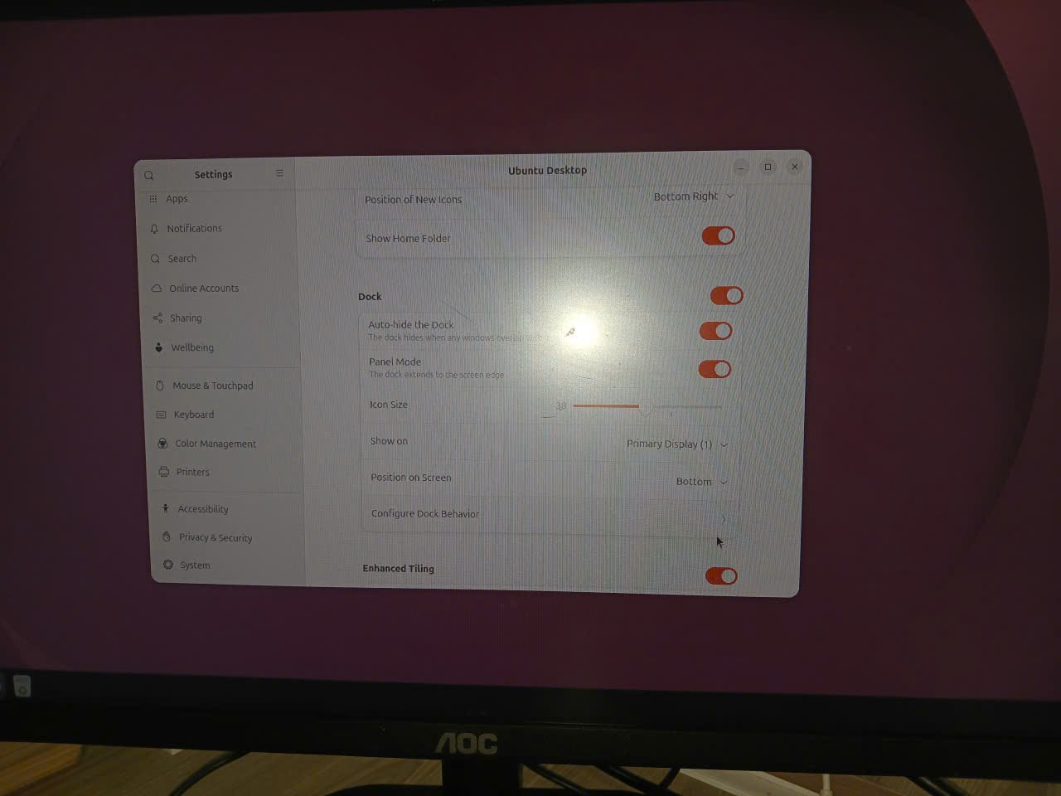

+ Panel Mode nếu tắt thì thanh Dock sẽ thu vào giữa
+ Icon Size thì để phóng to thu nhỏ thanh dock
+ Position on Screen để docker: Bottom, left, right

+ Khi một biểu tượng mà bị mất trên docker ta dùng super sau đó search + muốn tìm kiếm các phần mềm sử dụng gần đây bấm phím Super + A

